# Word批量重命名

针对按文件类型恢复的文件没有文件名这一情况，使用此功能可以对文件进行重命名操作，文件名称为文件标题

Word主界面如下：

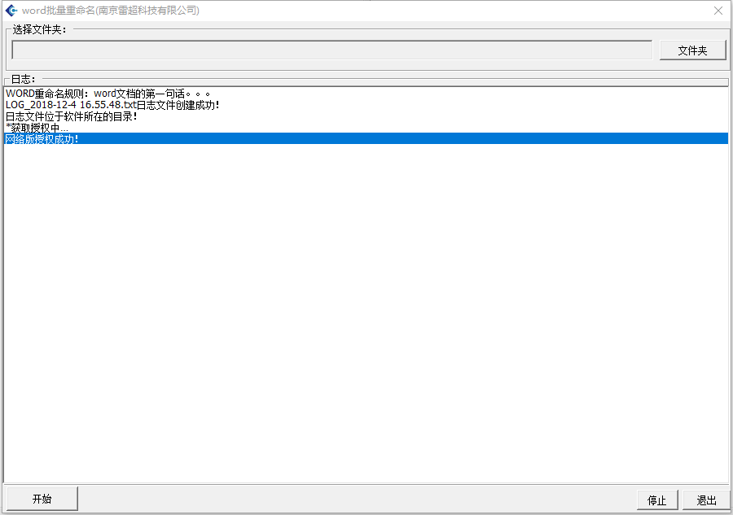

点击“文件夹”，选择重命名Word文件所在路径